21ème Dimanche du temps ordinaire - Année A 27 Août 2023
ACCUEIL : Nous répondons à l’invitation du Christ : c’est lui qui nous rassemble et nous accueille. Que sa parole vivante vienne transformer notre vie, que son corps soit notre nourriture et nous donne de le reconnaître. Qu’il habite nos cœurs et nous comble de sa joie. Dieu nous a tous appelés A 14-56-1 Page 195
Peuple choisi K 64 Page 381
L’amour a fait les premiers pas G 204 Page 324
PREPARATION PENITENTIELLE : Kyrié au choix
GLORIA
PREMIERE LECTURE : Eliakim est le nouveau gouverneur de Judée. Le Seigneur lui donne comme mission d’être un père pour tous les habitants de Jérusalem.
PSAUME : Seigneur, éternel est ton amour : n’arrête pas l’œuvre de tes mains.
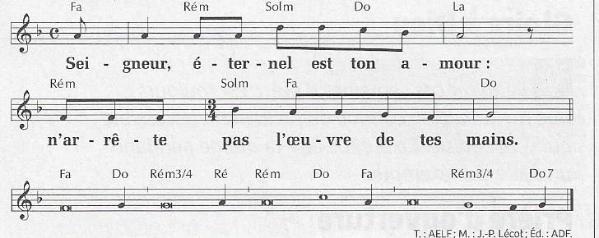
DEUXIEME LECTURE : L’apôtre Paul souligne la profondeur de la sagesse de Dieu qui est toujours bien davantage que tout ce que nous pouvons dire de Lui.
ALLELUIA + EVANGILE + HOMELIE + PROFESSION DE FOI
PRIERES UNIVERSELLES :
Prêtre :« Tu es le Christ, le Fils du Dieu vivant ! » Avec foi, tournons-nous vers le Père de Jésus, le Dieu vivant. Prions-le pour tous les habitants de la terre.
Refrain : Par Jésus Christ ton serviteur, nous te prions, Seigneur.

1) Béni sois-tu, notre Père, pour les décideurs politiques qui prennent la défense des plus petits, des personnes les plus précaires. Qu’ils continuent leur combat en faveur des exclus de la société. Avec espérance, nous te prions.
2) Béni sois-tu, notre Père, pour les acteurs du tourisme et de pèlerinages, qui nous ont accueillis durant ces deux mois d’été. Qu’ils trouvent eux aussi l’occasion de reprendre des forces, d’un même cœur, nous te prions.
3) Béni sois-tu, notre Père, pour les catéchistes, les animateurs d’aumônerie, de services et de mouvements d’Eglise, pour tous ceux qui se préparent à la rentrée spirituelle. Avec confiance, nous te prions.
4) Béni sois-tu, notre Père, pour les enfants de notre paroisse qui reprennent la chemin de l’école. Que la joie et le courage de s’ouvrir à de nouveaux horizons habitent leurs cœurs. Avec ferveur, nous te prions.

Prêtre : Dieu notre Père, toi qui prends soin de tous ceux qui se tournent vers toi, viens exaucer toutes nos prières, par le Christ, notre Seigneur.
COMMUNION : Prenons la main que Dieu nous tends T 42 Page 449
Ô Seigneur ce pain d’amour D 282 Page 248
Tu es le Dieu fidèle D 163 Page 247

FINAL : Au-delà de toute frontière T 124 Page 458
Allez-vous en sur les places T 28 Page 447
Couronnée d’étoiles V 44

